實驗報告

實驗名稱: 射頻與類比通訊實驗

|  |  |  |
| --- | --- | --- |
| 組別 | 學號 | 姓名 |
| 2 | F14081046 | 周呈陽 |
| 2 | C24074031 | 劉嘉峰 |

**結報與問題討論**

**1. 請記錄設計之匹配的電感、電容值，並截取S11、S21在匹配前後的圖。**

|  |  |  |
| --- | --- | --- |
|  | **匹配前** | **匹配後** |
| **S11** | **-6.977 dB** | **-11.24dB** |
| **S21** | **-1.21dB** | **-1.104dB** |
| **總電阻** | **33.8Ω + j37.9Ω** | **77.0Ω + j22.9Ω** |

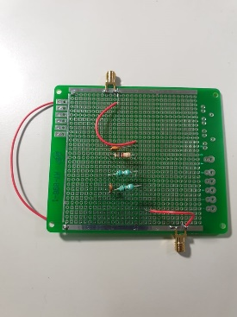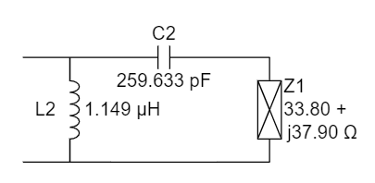

**匹配電桿值 : 1.149** [µ](https://zh.wikipedia.org/wiki/%CE%9C)**H**

**匹配電容值 : 259.633 pF**

**匹配後的電路圖**

**2. 阻抗完美匹配下，功率的傳輸達到最大，試問此時電壓的傳輸增益為何？**

$$\frac{V_{in}}{2}$$

**3. 請寫下這次實驗心得與想法，並上傳結報至 moodle。**

**周呈陽:**

這次的實驗認識到了阻抗匹配，也學到了如何計算、設計匹配網路，在助教的教導下，我不但認識了史密斯圖，也知道了如何去讀圖上的電阻值和電導值，以及電路的焊接，這次的實驗其不不算太難，在焊接電路的部分，照著助教給的電路圖去焊接，同時記得讓電路板共地，就沒有甚麼太大問題；在計算匹配電桿值和電容值時，除了使用史密斯圖去計算，也透過網路上的資源去確認與我們的計算是否正確。自己是系統系大三的學生，修通訊實驗的目的就是為了更了解通訊領域如何實際應用，總結這四堂課，我學到了AM發射機、接收機和射頻分析儀的操作及應用，每周的實驗都是新的挑戰，充分體現了實驗課邊做邊學的理念，感謝鄭光偉老師在這次通訊實驗上的安排，讓未來想走通訊組的我，對於通訊的領域又有了更進一步的了解，也感謝王馨、郭明軒、莊友任三位助教的幫忙，讓我在實驗操作上能順利進行，同時也學到不少相關知識，期待之後與老師和三位助教能再次相遇，謝謝!

**劉嘉峰：**

這次實驗是先利用射頻分析儀量測未知電路的阻抗，再利用史密斯圖得到該如何設計最佳的阻抗匹配電路。沒有接觸過史密斯圖(一開始還覺得他很像星座盤)，但覺得助教講解的淺顯易懂!大致概念是可從阻抗、導納兩個面向看待同一個電路，之後分別固定實軸、虛軸沿著線走至中心點，再經由路線的遞增或遞減就可以決定該如何設計電路。覺得這次實驗蠻多元、有趣的，一開始是焊接線路，後面藉由操作儀器得到數據，再藉由自己設計電路讓反射波變小!雖然很多概念一知半解，但瞭解到在高頻帶的傳輸，還要考慮到阻抗有沒有匹配對於反射波造成的影響，有學到了應用上的新觀念!